ПРИЛОЖЕНИЕ № 4
к постановлению Правительства
Новосибирской области
от 22.08.2011 № 365-п

ГРАНИЦЫ ТЕРРИТОРИИ
объекта культурного наследия регионального значения –
памятника «Братская могила 26 партизан, расстрелянных колчаковцами», расположенного по адресу:
Новосибирская область, Сузунский район, р.п. Сузун, ул. Панфилова
(далее – объект культурного наследия)

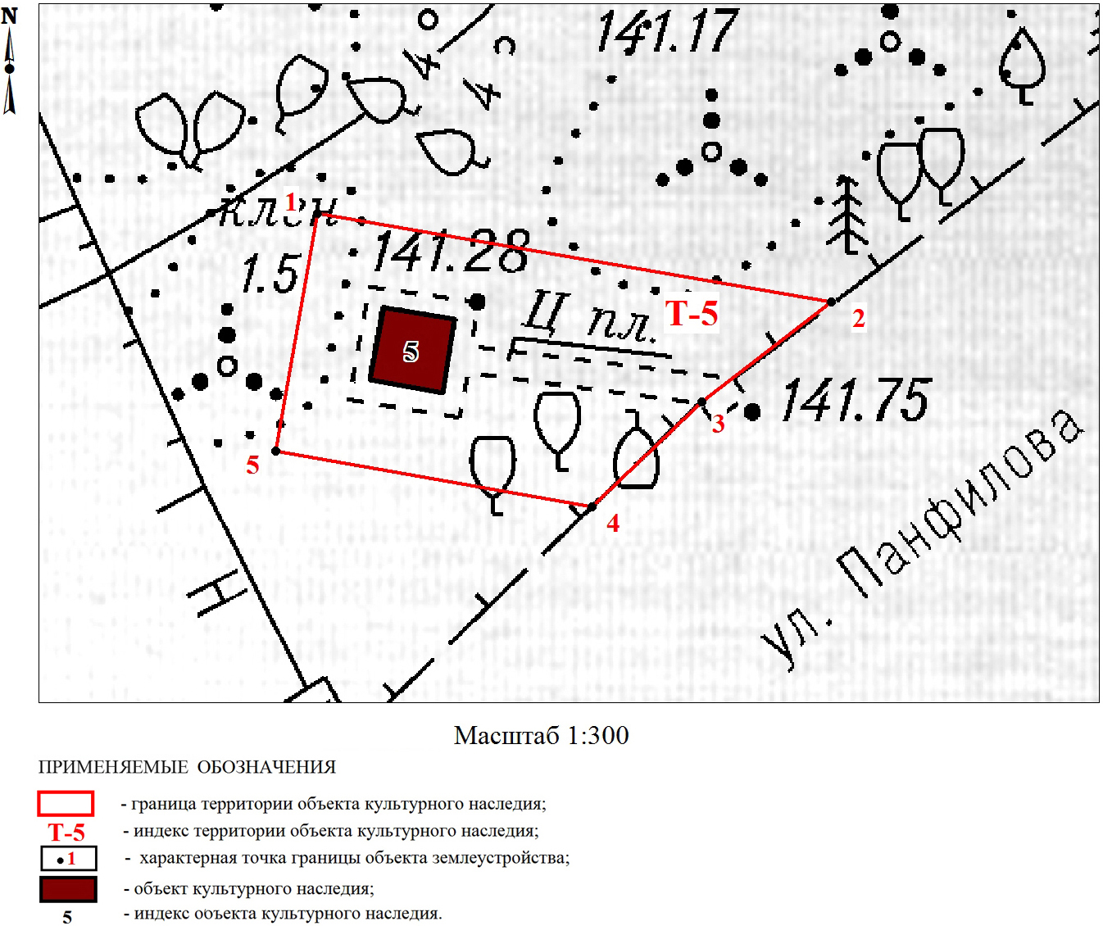

1. Текстовое описание границы территории объекта культурного наследия регионального значения – памятника «Братская могила 26 партизан, расстрелянных колчаковцами», расположенного по адресу: Новосибирская область, Сузунский район, р.п. Сузун, ул. Панфилова (далее – объект культурного наследия):
Граница территории объекта культурного наследия проходит: точка 1 – точка 2 от точки, расположенной на расстоянии 8 метров на северо-запад от объекта культурного наследия до забора; точка 2 – точка 4 по забору; точка 4 – точка 5 от забора до точки, расположенной на расстоянии 8 метров на юго-запад от объекта культурного наследия; точка 5 – точка 1 на расстоянии 3 метров параллельно отмостке объекта культурного наследия.
2. Координаты характерных (поворотных) точек границы территории объекта культурного наследия:
Обозначение (номер) характерной  точки | Координаты характерных точек во Всемирной геодезической системе координат (WGS-84) |  | Координаты характерных точек в местной системе координат (МСК)
Обозначение (номер) характерной  точки | Северной широты | Восточной долготы | Х | Y
1 | 2 | 3 | 4 | 5
1 | 53° 46' 24.34"С | 82° 18' 50.83"В | 48772.36 | 156465.59
2 | 53° 46' 24.22"С | 82° 18' 52.14"В | 48768.24 | 156489.50
3 | 53° 46' 24.07"С | 82° 18' 51.82"В | 48763.58 | 156483.49
4 | 53° 46' 23.91"С | 82° 18' 51.54"В | 48758.73 | 156478.35
5 | 53° 46' 23.98"С | 82° 18' 50.74"В | 48761.32 | 156463.63

_________

